Le coût : 1ère année de BÉBÉ
Équipement et provisions de soin
Coûts | 1 à 3 mois | 4 à 6 mois | 7 à 9 mois | 10 à 12 mois | TOTAL
Balles de coton
Savon (lavage)
Huile/lotion de bébé
Shampoing
Savon (bain)
Porte-bébé (carrier)
Balançoires
Couchette
(bassinet)
Lit de bébé (crib)
Siège de voiture
Baignoire

Parc de jeu (playpen)
Poussette
Autre
Autre
Sous-total
GRAND TOTAL

Le coût : 1ère année de BÉBÉ
Allaitement (maman)
Coût d’alimentation | 1 à 3 mois | 4 à 6 mois | 7 à 9 mois | 10 à 12 mois | TOTAL
Aliments en pot
Bouteilles
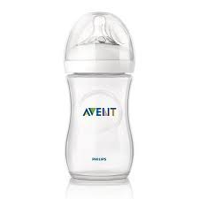
Tire-lait
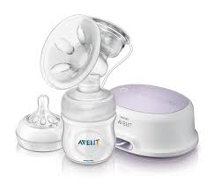

Coussinets d’allaitement jetables
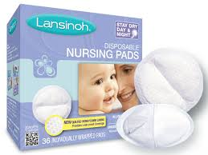

Céréales
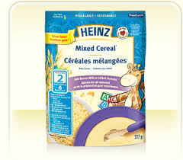
Sous-total
GRAND TOTAL

